Особенности развития и обучения
ребёнка с Синдромом Лежена или с синдромом кошачьего крика.
Наблюдения за развитием ребёнка с 3-х до 8-ми лет.
Учитель-дефектолог Кистенёва Т.В.
В 2014 году в наш детский сад был зачислен ребёнок с очень редким и для нас доселе неизвестным заболеванием «синдром кошачьего крика». Перевернув гору литературы, составили индивидуальную программу обучения и развития Вовы П. В основу этой программы было положено привитие культурно-гигиенических навыков и введение его в социум своих сверстников.
Синдром кошачьего крика (мурлыканья) или синдром Лежена – редкое генетическое заболевание, спровоцированное отсутствием короткого плеча пятой хромосомы.
Основной признак данной патологии у детей - характерный плач, напоминающий мяуканье кота. Такая особенность обусловлена врожденной недоразвитостью гортани, мягкостью хрящей и сужением надгортанника. Заболевание сопровождается множественными отклонениями в физическом и умственном развитии.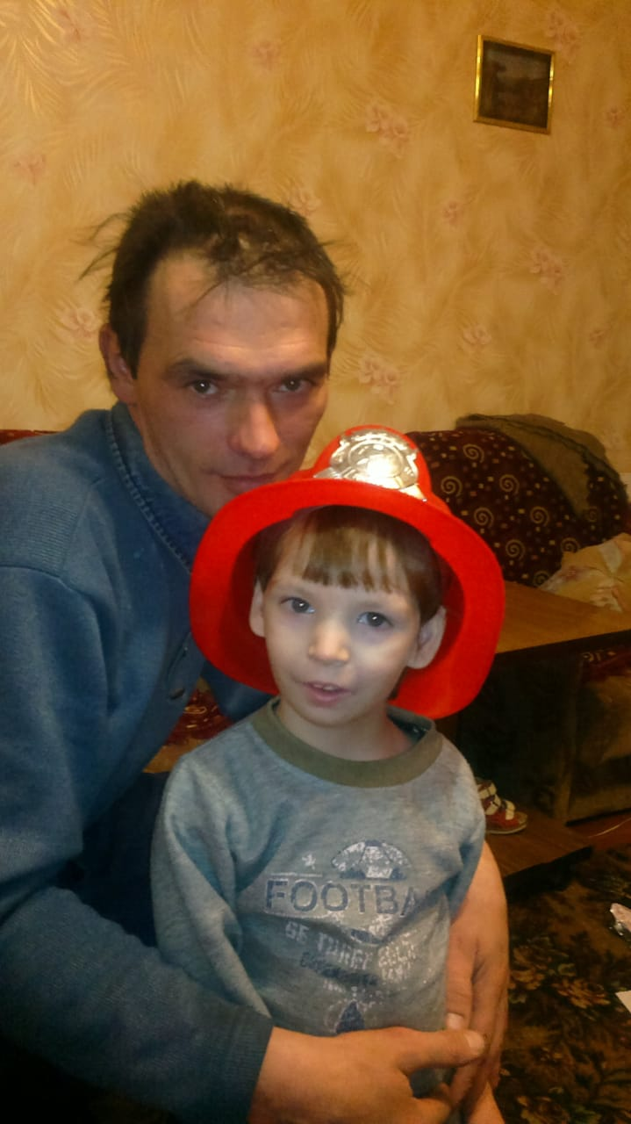
Впервые синдром кошачьего крика был описан в шестидесятых годах XX века французским генетиком Ж. Леженом. Именно он дал название данной патологии - Cri-Du-Chat Syndrome, поскольку плач больного ребёнка очень похож на крик кота.
Распространенность синдрома Лежена не слишком велика, по различным данным она составляет от 0,00002 до 0,00004%, то есть 1 случай на 25 – 60 тысяч новорожденных. Отмечено, что девочки болеют несколько чаще, чем мальчики.
Стоит сказать, что даже абсолютно здоровые родители не застрахованы от рождения ребенка с данным заболеванием. Чтобы обезопасить себя от такой страшной неожиданности нужно своевременно обследоваться на генетические заболевания. Синдром кошачьего крика диагностируется на основании совокупности характерных признаков и цитогенетического исследования. Клинические проявления синдрома мурлыканья у больных могут значительно варьироваться по своему сочетанию.
Наиболее типичными проявлениями болезни непосредственно после рождения являются:
- характерный плач ребенка;
- изменение формы головы;
- характерная форма глаз и ушных раковин;
- недоразвитие нижней челюсти;
- низкий вес тела;
- дефекты развития пальцев;
- косолапость.
Все эти проявления и были выявлены у Вовы П.
Мальчик при поступлении в детский сад в возрасте 4-х лет. Сведений о себе не знал, не было даже звукоподражаний. Все просьбы обозначал неясным мурлыканьем. Передвигался на четвереньках, не понимал данных ему поручений. Был в памперсе. При диагнозе синдром Лежена у ребёнка были множественные комбинированные дефекты. Внутриутробное нарушение строения артикуляционного аппарата: недоразвитая нижняя челюсть, высокое нёбо, узкий язык не давали артикуляционному аппарату правильно произносить большинство звуков. Мальчик плохо глотал твёрдую пищу. Сначала высасывал, размягчая, потом с большим трудом глотал. С самого рождения Вова наблюдался у невропатолога в НИИАиП в г. Ростове-на-Дону. На первом году обучения и развития были поставлены задачи постепенного введения в социум своих сверстников в специализированной группе. Через 6 месяцев Вова встал на ноги и сняли памперсы. Мальчик стал понимать данные ему поручения частично. В связи с нарушением опорно-двигательного аппарата, ходил плохо, часто спотыкался и падал, но вставал сам. Без помощи взрослых.
Ежедневно учитель-дефектолог проводила с ребёнком артикуляционную гимнастику, делала логопедический массаж. Нужно было развивать мелкую моторику. Суставы пальцев были вывернуты, постоянно мальчик испытывал болезненные ощущения. Проводились щадящие процедуры, поглаживающий массаж, работа с массажным шариком. Вове все эти процедуры очень нравились. Он крепко стоял на ногах, мог сам брать предметы и не ронять их. Особенно трудно было мальчику выполнять артикуляционные упражнения. Это было связано с тяжёлыми нарушениями в строении артикуляционного аппарата. Недоразвитие гортани и укороченная нижняя челюсть, неправильное расположение зубов и открытый прикус не давали возможности правильно произносить звуки. В течение 4-х лет с Вовой проводилась работа, направленная на установку дыхания и частичное исправление недостатков в строении артикуляционного аппарата. Язык был узкий и не распластывался. Ребёнок высасывал пищу и не мог её жевать. Все эти нарушения требовали особого подхода к обучению и воспитанию мальчика. Правильный подход к проблеме заболевания дал свой результат. Сейчас Вове 7 лет. В этом году мы выпускаем его в школу. Правда, в специализированную. Но это не говорит о том, что он ничему не научился.
Научился пользоваться ложкой, но кружку сам держал с трудом. Очень часто обливал себя, поэтому за столом, при приёме пищи, на мальчике был нагрудник. Одновременно с привитием культурно-гигиенических навыков шло обучение. Это развитие речи, формирование элементарных математических представлений, обучение произношению, ИЗО др. На втором году обучения появились первые, правильно произносимые звуки . Звукопроизношение давалось с большим трудом. Каждый поставленный звук –это победа мальчика и всего взрослого коллектива сотрудников. Вова научился есть самостоятельно, научился пользоваться ложкой, вилкой. Коллектив детей активно вовлекал мальчика в организованные ими игры. Общаясь со своими сверстниками, мальчик стал произносить звукоподражания и слова. 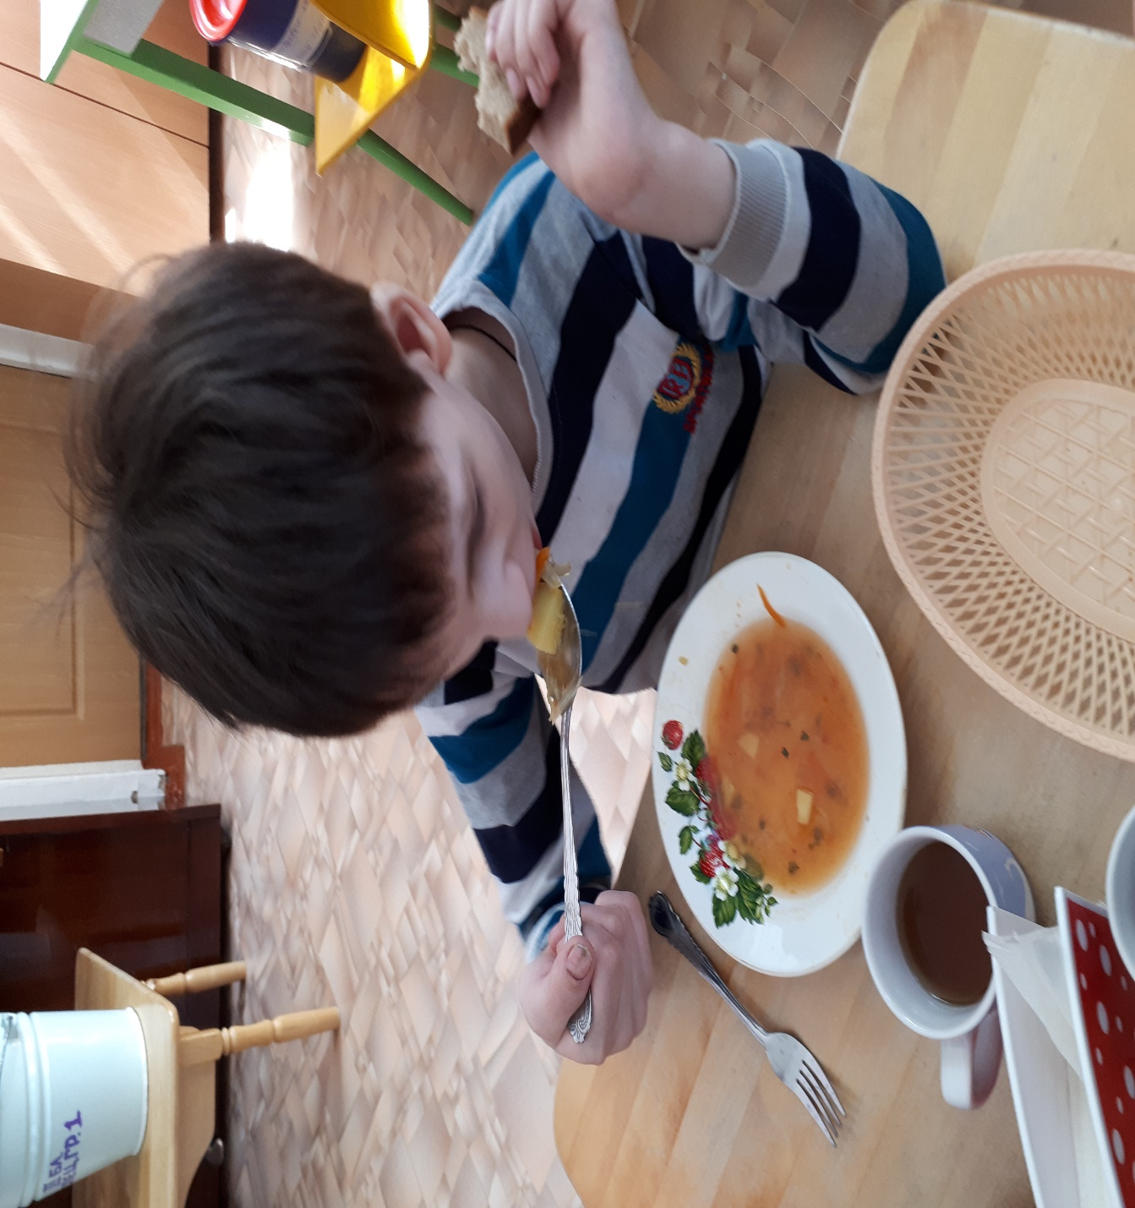
Постепенно усложняя индивидуальную программу обучения и воспитания Вовы П., мы добились хороших результатов. Сейчас мальчик практически готов к обучению в специализированной школе. Он знает алфавит, считает. Может общаться фразами.
Вова сам себя обслуживает. Может сам организовать игру и привлечь к участию в ней своих друзей. В виду нарушения опорно-двигательного аппарата и болезненного состояния мелких костей пальцев у него есть затруднения с письмом. Плохо развито конкретно-образное мышление. Концентрация внимания достаточно развита для ребёнка со сложным, редким генетическим заболеванием.

Изменение формы черепа характерно для большинства хромосомных заболеваний. При синдроме кошачьего крика подобные нарушения внутриутробного развития наблюдаются более чем у 85% новорожденных. Самым распространенным изменением является микроцефалия. Так называется общее уменьшение черепа в размерах. Голова новорожденного становится маленькой и несколько вытянутой в продольном направлении. В некоторых случаях заметить данный симптом сразу не удается. Для подтверждения проводят краниометрию. Она представляет собой измерение основных размеров черепа. Если продольный размер (от затылка до переносицы) увеличен по отношению к поперечному (между выступами теменных костей), говорят о долихоцефалии. Она также характерна для синдрома Лежена. Данный симптом может быть вариантом нормы, поэтому на него обращают внимание именно при сопутствующей микроцефалии.
Микроцефалия у новорожденного всегда сопровождается прогрессирующей умственной отсталостью в будущем, однако степень задержки в развитии не всегда соответствует тяжести деформации черепа.к генетического нарушения – плач малышей, похожий на мяуканье котов
Недоразвитие нижней челюсти называется также микрогенией или микрогнатией. При синдроме кошачьего крика она является довольно распространенным симптомом. Из-за хромосомного дефекта кость, образующая нижнюю челюсть, за время беременности не достигает необходимых размеров. В результате этого у новорожденного подбородок несколько втянут. Отставание в умственном развитии становится заметным в первые годы жизни. При отсутствии серьезных аномалий в развитии внутренних органов оно становится основным симптомом.
Дети с синдромом кошачьего крика прогрессируют в развитии, но сильно отстают от сверстников. Они испытывают проблемы с речевыми навыками, способность к обучению сильно снижена. В большинстве случаев наблюдаются серьезная задержка самоидентификации (когда ребенок продолжает говорить о себе в третьем лице долгое время). В тех редких случаях, когда дети доживают до школьного возраста (примерно 12 – 15% пациентов), их умственное развитие не позволяет осваивать обычную программу. Рекомендуется обучение на дому или в специальных школах, где методика построена на механическом запоминании и повторении базовых навыков.
Пониженный мышечный тонус является следствием проблем в развитии нервной системы. Иногда имеет место и недоразвитие определенных мышц. В раннем детском возрасте может быть нарушен сосательный рефлекс (ребенок устает и не может долго есть). Несколько позднее могут отмечаться нарушения осанки (дети не могут долго держать спину ровной). Занятия по обучению ходьбой быстро утомляют малышей. В дошкольном возрасте мышцы ослаблены, и дети не могут выполнять тяжелую работу нижней челюсти..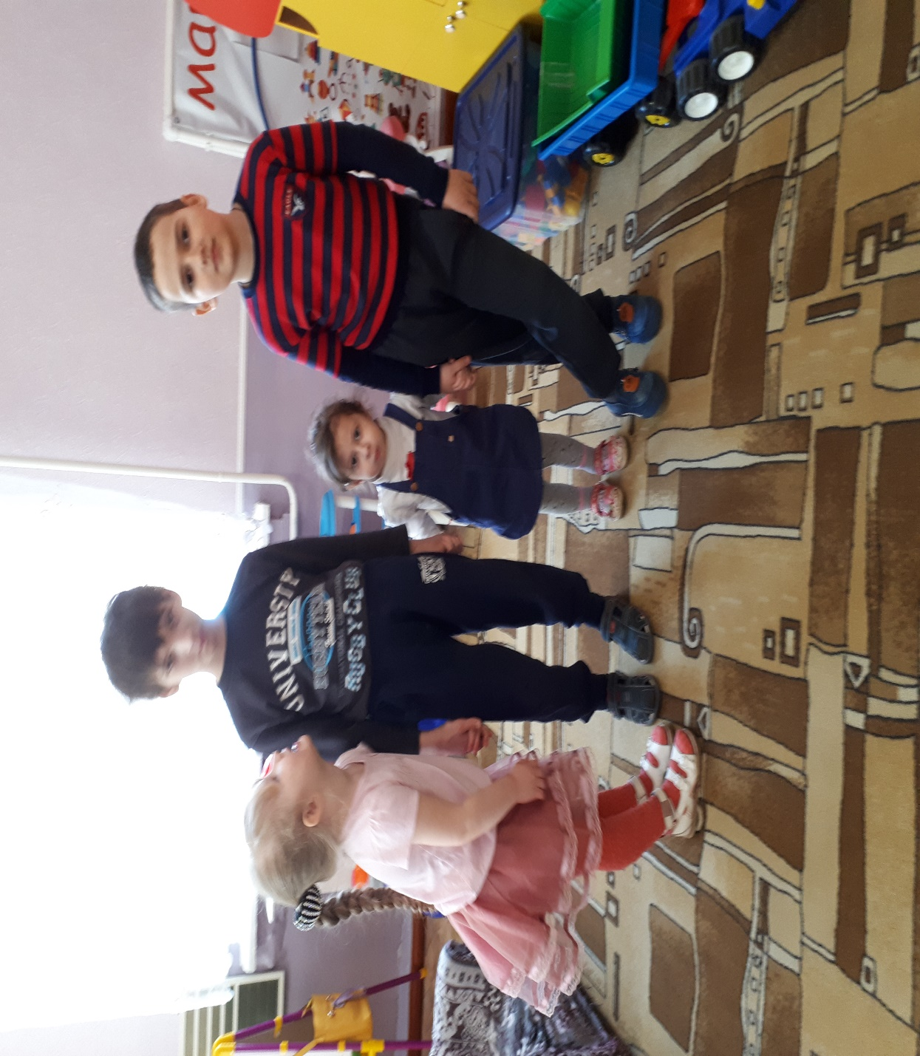
Нарушение координации обусловлено недоразвитием мозжечка. Данный отдел расположен в затылочной части мозга, которая у детей с синдромом Лежена развита плохо (из-за микроцефалии). Объем черепной коробки снижен. Таким образом, мозжечок не может нормально выполнять свои функции и координировать движения. Ребенок плохо ходит, плохо держит равновесие, часто падает. Подобные проблемы наблюдаются не у всех детей, их тяжесть зависит от степени недоразвития нервной ткани мозжечка.
Несмотря на серьёзные сочетанные дефекты развития мальчик хорошо развивается. Он прекрасно понимает и выполняет данные ему поручения, организовывает и участвует подвижные и ролевые игры. Особенно заботливо относится к малышам: помогает им одеваться и раздеваться, следит, чтобы никто их не обижал. Участвует активно в праздниках и их подготовке. Хорошо движется под музыку, выполняет несложные танцевальные движения. Ежедневно развивали мелкую моторику: лепили, рисовали, вырезали, клеили и так далее. У Вовы. в связи с его генетическим заболеванием, поверхностное дыхание, поэтому был разработан ряд мероприятий и специальных упражнений для развития речевого дыхания. Индивидуальная программа развития составлена с учётом всех особенностей ребёнка. Сейчас мальчик готов к обучению в коррекционной школе.